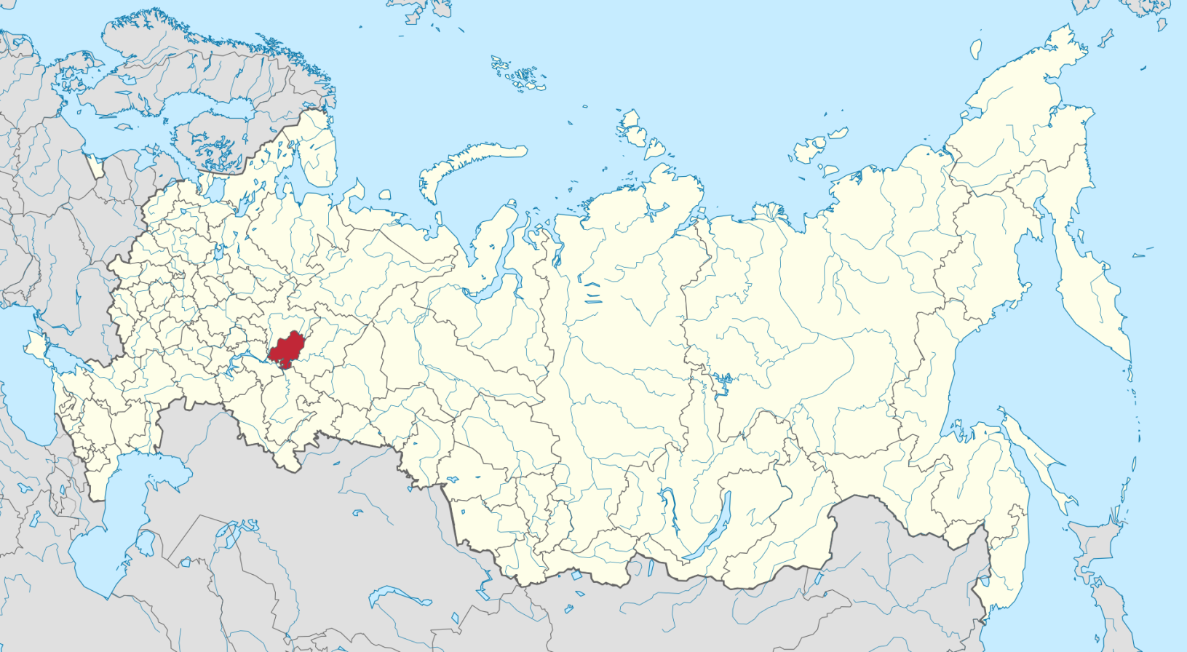

**Удмуртская Республика**

**Срок реализации программы: 2018 - 2030 годы**

**В программу включены все муниципальные образования, городские округа.**

*Для участия в Государственной программе на территории Удмуртской Республики региональной программой переселения установлены к претендентам следующие требования:*

1) достижение 18-летнего возраста и не превышение возраста, дающего право на страховую пенсию по старости, определяемой в соответствии с частью 1 статьи 8 Федерального закона от 28 декабря 2013 года № 400-ФЗ «О страховых пенсиях»;

2) обладание трудоспособностью в соответствии с законодательством Российской Федерации;

3) у соотечественника с момента получения разрешения на временное проживание либо вида на жительство либо свидетельства о предоставлении временного убежища на территории Российской Федерации либо получения статуса беженца на территории Российской Федерации до момента обращения об участии в Государственной программе отсутствуют перерывы в трудовой или иной не запрещенной законодательством Российской Федерации деятельности на территории Российской Федерации более полугода;

4) наличие документально подтвержденного профессионального образования и (или) в течение последних 10 лет отсутствие перерывов в трудовой деятельности более 1 года;

5) заявленная профессия для планируемого осуществления трудовой деятельности соответствует уровню образования;

6) на момент обращения об участии в Государственной программе соотечественник трудоустроен или у соотечественника имеется гарантийное письмо от работодателя;

7) имеющаяся квалификация соотечественника соответствует требованиям вакантных рабочих мест, в том числе при наличии возможности профессиональной подготовки или повышения квалификации;

8) наличие документально подтвержденной трудовой или иной не запрещенной законодательством Российской Федерации деятельности;

9) наличие у соотечественника денежных средств на аренду жилья либо на первоначальный взнос по ипотечной схеме приобретения (строительства) жилья.

Требования к соотечественникам, изложенные в пунктах 4, 5, 6 и 7, не распространяются на женщин, находившихся (находящихся) в отпуске по уходу за ребенком до достижения им возраста трех лет, студентов последних курсов очной формы обучения, обучающихся в профессиональных образовательных организациях и образовательных организациях высшего образования, расположенных на территории Удмуртской Республики, либо студентов инженерно-технической подготовки, обучающихся и проживающих за рубежом, специалистов и ученых, занимающихся актуальными научными и технологическими проблемами.

Требование, изложенное в пункте 3, не распространяется на соотечественников, постоянно проживающих за рубежом.

Алгоритм действий соотечественника

по прибытии на территорию Удмуртской Республики

|  |  |  |  |  |
| --- | --- | --- | --- | --- |
| Прибытие участника Государственной программы и членов его семьи на территорию Удмуртской Республики  Прибытие на территорию переселения муниципального образования | | | | |
| ↓ | | | | |
| Постановка на миграционный учет участника  Государственной программы и членов его семьи  по месту пребывания или жительства (по истечении 30 суток в течение 7 суток) | | | | |
| ↓ |  | ↓ |  | ↓ |
| Территориальный орган МВД России |  | Многофункциональный центр предоставления государственных и муниципальных услуг |  | Отделение филиала ФГУП «Почта России» |
| ↓ |  | ↓ |  | ↓ |
| УВМ МВД по Удмуртской Республики  426076, г. Ижевск, ул. Пушкинская, д. 164  постановка на учет в качестве участника Государственной программы и членов его семьи  консультация по вопросам определения правового статуса на территории РФ,  оформление разрешения на временное проживание/вида на жительство  обращение с заявлением о приобретении гражданства Российской Федерации  оформление паспорта гражданина Российской Федерации (территориальные органы)  консультация по вопросам получения мер государственной поддержки и социальных гарантий,  получение мер государственной поддержки  предоставление информации и контактных данных уполномоченного органа, ответственного за реализацию региональной программы переселения | | | | |
| ↓ | | | | |
| Министерство социальной политики и труда Удмуртской Республики  426004, г. Ижевск, ул. Ломоносова, д. 5  решение вопросов в сфере здравоохранения,  решение вопросов в сфере социального обеспечения и занятости населения,  содействие в жилищном обустройстве,  содействие в признании учёных степеней, учёных званий, образования и (или) квалификации, полученных в иностранном государстве,  содействие в прохождении медицинского освидетельствования  содействие в предоставлении иных мер поддержки, предусмотренных региональной программой переселения | | | | |

***Министерство социальной политики и труда***

***Удмуртской Республики***

*Адрес: 426004, г. Ижевск, ул. Ломоносова, д. 5*

*Тел.: 8 (3412) 222-730 (доб. 201)*

*Факс: 8 (3412) 222-858*

*Официальный Интернет-сайт:* [*http://minsoc18.ru*](http://minsoc18.ru)*(минсоцполитики18.рф)*

*Адрес электронной почты: mail@msp.udmr.ru*

***Управление по вопросам миграции***

***МВД по Удмуртской Республике***

*Адрес: 426076, г. Ижевск, ул. Пушкинская, д. 164*

*Тел.: 8 (3412) 419-055*

*Факс: 8 (3412) 419-191*

*Официальный Интернет-сайт:* [*www.18.mvd.ru*](http://www.18.mvd.ru)

*Адрес электронной почты:* [*uvm.18@mvd.ru*](mailto:uvm.18@mvd.ru)